FICHE DE JEU

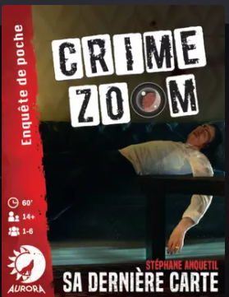 | Crime zoom « Sa dernière carte »
 | Editeur : Aurora  Distributeur : Abysse Corp. | Auteur(s) : Stéphane Anquetil  Illustrateur(s): Christopher Matt  Julien Long  Ceciilart | Nombre de joueurs :  de 1 à 6  Mise en place : 10 min  Durée : 60min | Prix : 13€
Intelligence principale | Linguistique : vocabulaire – imagination  Communication  Ecoute
Intelligences secondaires | Naturaliste
ESAR  (facette F facultative) | - Jeu de langage et d'expression (A410)  - Jeu d'association (A401)  - Association d'idées (B309)  - Raisonnement intuitif (B310)  - Raisonnement hypothético-déductif (B501)  - Mémoire logique (C 412)  - Concentration (C411)  - Mémoire logique (C422)  - Jeu coopératif et compétitif (D302)  - Décodage de mots (E304)  - Décodage des phrases (E305)  - Reconnaissance sociale (F402)
Compétences | Vocabulaire – Expression – Narration
 | Ressources nécessaires (vocabulaire – écoute – entraide)
Support vidéo – la règle | https://www.yout-ube.com/watch?v=PiO-uBcOAcc
Contenu de la boite | - 12 cartes « Scène du crime »  - 42 cartes « Indices » ou « Suspect »
Règle | Voir farde ou  https://cdn.1j1ju.com/medias/f7/90/84-crime-zoom-regle.pdf
But du jeu | Découvrir le coupable au moyen d’indices.
Principe du jeu | Regrouper les indices fournis par la scène de crime et les indices dévoilés au cours de l’enquête pour être le premier à mettre la main sur le coupable et être capable de répondre aux questions.  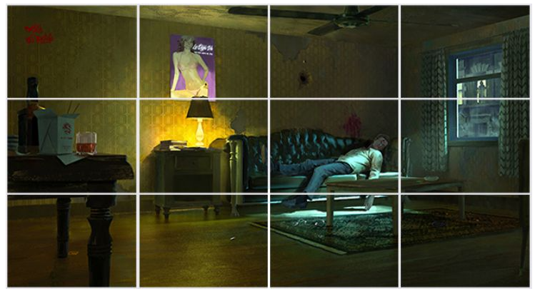
Mécanismes ludiques | 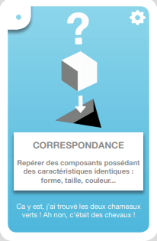  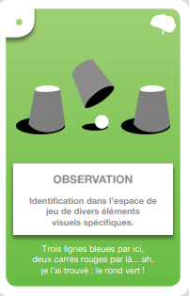  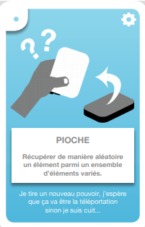
Intérêts didactiques | Vocabulaire – narration – Champs lexicaux  Collaboration – coopération
Pitch | Vous voilà plongé dans un quartier sinistre de Brooklyn dans les années ’80. Le corps d’un homme a été découvert sur son canapé ! La police fait appel à vous pour retrouver le coupable. En fin limier que vous êtes, vous observez la scène du crime et votre attention est attirée par un indice, vous retournez alors la carte qui vous mènera sur une piste que vous déciderez ou pas de suivre, tout de suite ou plus tard : à vous de recouper vos informations et répondre aux questions classiques (Qui a tué ? Pourquoi ? avec quel arme ? avec quel(s) complice(s) ? …  Enquête qui se joue seul ou en équipe, mais un seul détective peut déjouer ses coéquipiers et trouver avant les autres la solution de l’énigme…
Remarque | Les questions ainsi que la solution de l’enquête se trouvent dans la farde.
Jeux rencontrant le même objectif | Black stories

